Чуждан Олександр Васильович

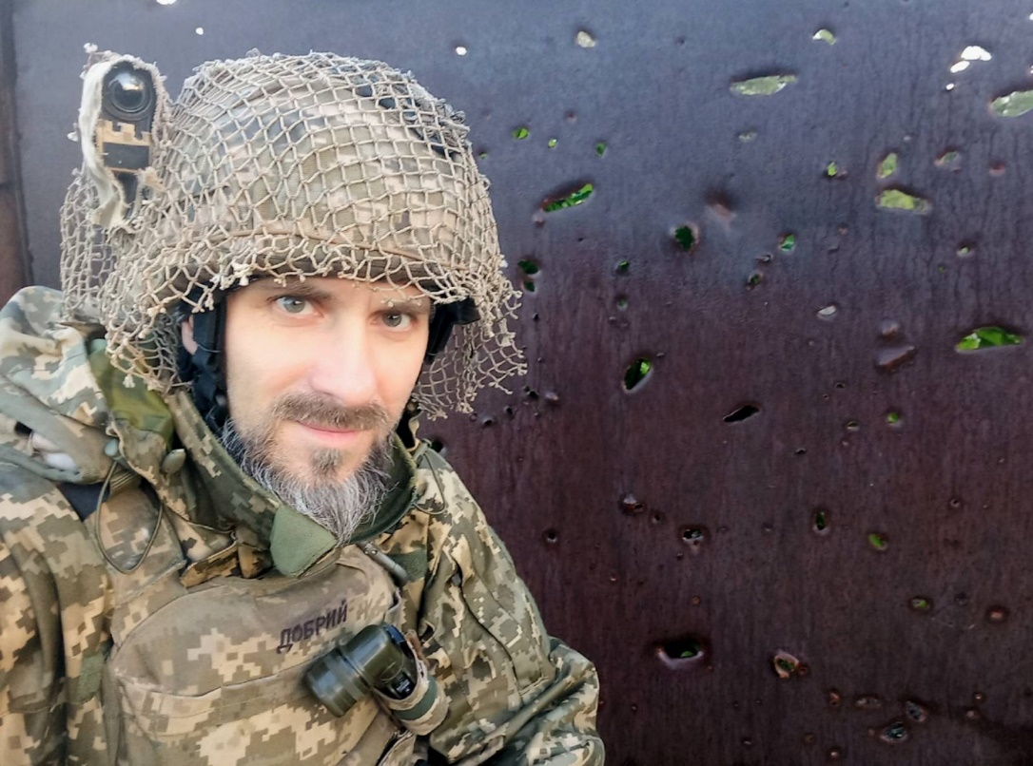
Дата народження: 18.02.1976
Дата смерті: 11.11.2022
Місце народження: м. Київ
Місце загибелі: с. Верхньокам'янське, Донецька обл.
Позивний: "Добррий"
Звання: солдат
Посада: водій 1 механізованого взводу
Підрозділ: 54-та окрема механізована бригада імені гетьмана Івана Мазепи

Олександр народився і проживав у місті Києві. Навчався у школі №167 з поглибленим вивченням німецької мови. Закінчив професійно – технічне училище №16 (виробник художніх виробів з дерева).
Працював керівником з розвитку нових напрямків на меблевому виробництві, відповідав за запуск нових проєктів.
Олександр був мандрівником: до 2014 р. обожнював подорожувати мотоциклом до Криму та гірські велотури. Він був справжнім патріотом України, сміливим, мужнім і вірним. Найкращим сином, чоловіком і батьком!
25 лютого 2022 пішов до військкомату. Після навчання, з 11.08.2022 став на захист Батьківщини.
Загинув 11.11.2022 від вибухової травми під час виконання бойового завдання.
Похований на Лісовому кладовищі в м. Києві.

